При пожаре в подъезде пользоваться лифтом запрещается. Он может отключиться.

Ожидая приезда пожарных, сохранять спокойствие.

Когда приедут пожарные, выполнять все их указания.



j0104458j0104458j0104458

***Очень важные правила!***

*Чтобы пожаров избежать,*

*Нужно много детям знать.*

*Деревянные сестрички*

*В коробочке – это спички.*

*Вы запомните, друзья,*

*Спички детям брать нельзя!*

*Если увидишь огонь или дым,*

*Скорее звони, телефон – 01.*

*Если слаб огонь, скорей*

*Ты водой его залей.*

*Но не вздумай воду лить*

*Там где электричество,*

*Телевизор и утюг,*

*Миксер и розетку*

*Обходите стороной*

*Маленькие детки*

**Правила пожарной безопасности детям**

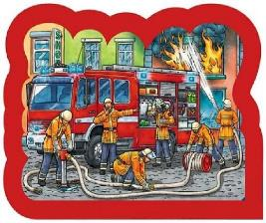

*Подготовила: воспитатель*

*Павленко Т.М.*

***ВАЖНО!***

Уважаемые родители!

В целях вашей безопасности и безопасности ваших детей как можно чаще беседуйте с малышами о том, как себя вести в чрезвычайных ситуациях. Но главное: научите детей избегать потенциальную опасность. Например, опасность пожара. Не забывайте повторять с детьми правила пожарной безопасности.

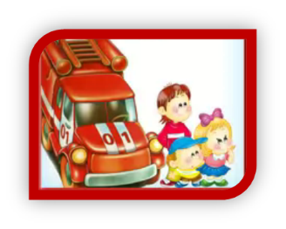

***Вопросы, на которые каждый ребенок должен знать правильный ответ:***

1. Что нужно делать, если возник пожар в квартире? (Позвонить по телефону 01 или с сотового 010, 112 и сообщить адрес пожара, свою фамилию, что и где горит)
2. Можно ли играть со спичками и зажигалками? (Нельзя. Спички – одна из причин пожара)
3. Чем можно тушить пожар? (Одеялом, пальто, водой, песком, огнетушителем)
4. Можно ли самостоятельно пользоваться розеткой? (Нельзя. Нужно просить взрослых включить или выключить электроприборы)
5. Назови номер пожарной службы? (01 или с сотового телефона 010, 112)
6. Можно ли дотрагиваться до включенных электроприборов мокрыми руками? (Нельзя! Вода пропускает ток через себя. Это опасно для жизни.)
7. В случае возникновения пожара, если рядом нет взрослых, детям нужно действовать следующим образом:

- Обнаружив пожар, позвонить по телефону 01, сообщить фамилию, адрес, что и где горит.

- Предупредить о пожаре соседей, если необходимо, они помогут ребенку вызвать пожарных.

- Нельзя прятаться под кровать, в шкаф, под ванну, а постараться убежать из квартиры.

1. Ребенку необходимо знать: дым гораздо опаснее огня. В задымленном помещении – закрыть нос и рот мокрой тряпкой, лечь на пол и ползти к выходу – внизу дыма меньше.

**Уважаемые родители!**

Не проходите мимо детей, играющих с огнем.

Не забывайте выключать электроприборы.

Не разрешайте детям включать электроприборы.

Не разрешайте детям разводить костры. Костер надо раскладывать так, чтобы он был защищен от внезапных порывов ветра, которые могут разнести пламя по окрестности.

Применяя химические препараты,

будьте осторожны. Ознакомьтесь и строго выполняйте инструкцию, напечатанную на этикетке.

Не загромождайте основные пути эвакуации, балконы и лоджии.

Изучите сами и разъясните детям правила пользования первичными средствами пожаротушения.

**Берегите себя и своих близких и не забывайте,**

**что самая доходчивая форма обучения –**

**личный пример!**